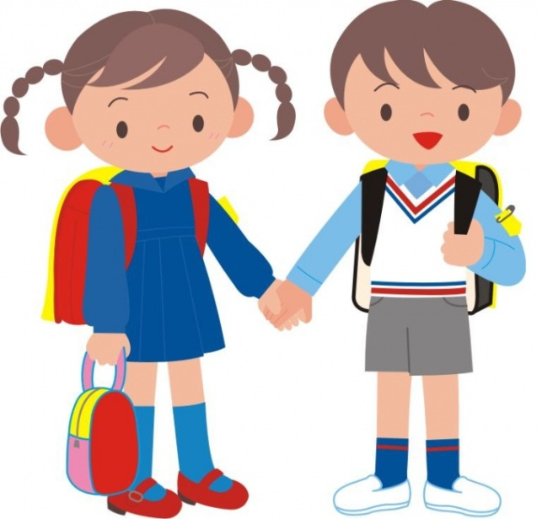
Портрет выпускника ДОУ в соответствии с ФГОС
Под моделью выпускника понимается предполагаемый результат совместной деятельности детского сада и семьи, характеризующий их представления о наиболее важных качествах личности ребенка, которыми должен обладать выпускник дошкольного образовательного учреждения.

По мнению многих родителей готовый к школе ребенок это тот, кто умеет читать, считать, хотя бы до 20, правильно держит в руке карандаш. На современном этапе дошкольного образования и требований, выдвигаемых школой перед первоклассником, акцент со знаний, умений и навыков переносится на формирование общей культуры, развитие «качеств, формирование предпосылок учебной деятельности, обеспечивающих социальную успешность».
Вот портрет старшего дошкольника, готового к обучению в школе:
• Физически развитый, овладевший основными культурно - гигиеническими навыками. У ребенка сформированы основные физические качества и потребность в двигательной активности. Самостоятельно выполняет доступные возрасту гигиенические процедуры, соблюдает элементарные правила здорового образа жизни.
• Любознательный, активный, интересуется новым, неизвестным в окружающем мире. Интересуется новым, неизвестным в окружающем мире (мире предметов и вещей, мире отношений и своем внутреннем мире). Задает вопросы взрослому, любит экспериментировать. Способен самостоятельно действовать (в повседневной жизни, в различных видах детской деятельности)
• Эмоционально отзывчивый. Дошкольник откликается на эмоции близких людей и друзей. Сопереживает персонажам сказок, историй, рассказов. Эмоционально реагирует на произведения изобразительного искусства, музыкальные и художественные произведения, мир природы.
• Овладевший средствами общения и способами взаимодействия с взрослыми и сверстниками. Ребенок адекватно использует вербальные и невербальные средства общения, владеет диалогической речью и конструктивными способами взаимодействия с детьми и взрослыми (договаривается, обменивается предметами, распределяет действия при сотрудничестве).
• Способный управлять своим поведением и планировать свои действия, направленные на достижение конкретной цели. Ребёнок на основе первичных ценностных представлений, соблюдающий элементарные общепринятые нормы и правила поведения. Ребенок способен планировать свои действия, направленные на достижение конкретной цели. Соблюдает правила поведения на улице (дорожные правила), в общественных местах (транспорте, магазине, поликлинике, театре и др.)
• Способный решать интеллектуальные и личностные задачи (проблемы), адекватные возрасту. Ребенок может применять самостоятельно усвоенные знания и способы деятельности для решения новых задач (проблем), поставленных как взрослым, так и им самим; в зависимости от ситуации может преобразовывать способы решения задач (проблем). Ребенок способен предложить собственный замысел и воплотить его в рисунке, постройке, рассказе и др.
• Имеющий первичные представления о себе, семье, обществе, государстве, мире и природе. Ребенок имеет представление о себе, собственной принадлежности и принадлежности других людей к определенному полу; о составе семьи, родственных отношениях и взаимосвязях, распределении семейных обязанностей, семейных традициях; об обществе, его культурных ценностях; о государстве и принадлежности к нему;
• Овладевший универсальными предпосылками учебной деятельности: умениями работать по правилу и образцу, слушать взрослого и выполнять его инструкции
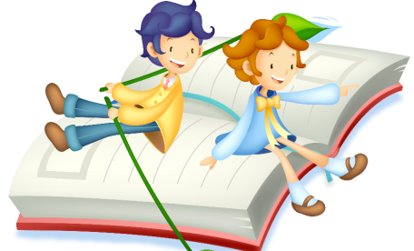
• Овладевший необходимыми умениями и навыками. У ребенка сформированы умения и навыки, необходимые для осуществления различных видов детской деятельности.
В портрете выпускника отражаются качества личности ребенка и степень их сформированности.

